...แหล่งเรียนรู้ตาลโตนด ภูมิปัญญาท้องถิ่น/ปราชญ์ชาวบ้านที่เกี่ยวข้องกับตาลโตนด
หมู่ที่ 4 บ้านบือแนลูวา ต.หนองแรต
ภูมิปัญญาท้องถิ่นชาวบ้าน
ที่เกี่ยวกับตาลโตนด

...ด้านภูมิปัญญาท้องถิ่นตาลโตนดพบว่าองค์ความรู้เกี่ยวกับตาลโตนดที่สำคัญ สรุปได้เป็น 6 ประเภท ได้แก่ ภูมิปัญญาเกษตรกรรมจากตาล(การปลูกตาล การขึ้นตาล/รองตาล การเคี่ยวตาล การทำปุ๋ยจากตาล) ภูมิปัญญาอาหารจากตาล (การพรอมตาล/เฉาะตาล การทำอาหารคาวหวานจากตาล การทำน้ำตาลเมา/กระแช่) ภูมิปัญญาการแพทย์แผนไทย ภูมิปัญญาที่อยู่อาศัยและเครื่องเรือนจากตาล(ไม้ตาลและใบตาล) ภูมิปัญญาหัตถกรรมจากตาล(การสานใบตาล เสี้ยนตาลและการประดิษฐ์จากเม็ดตาล)

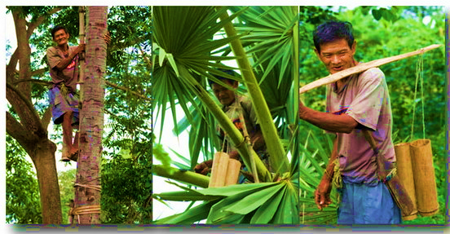

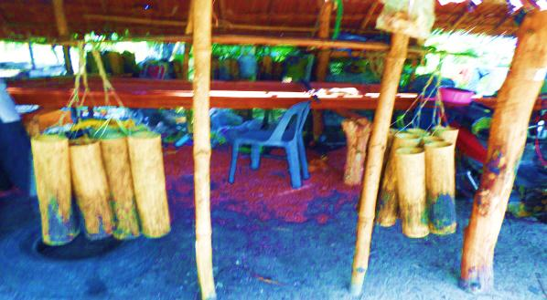

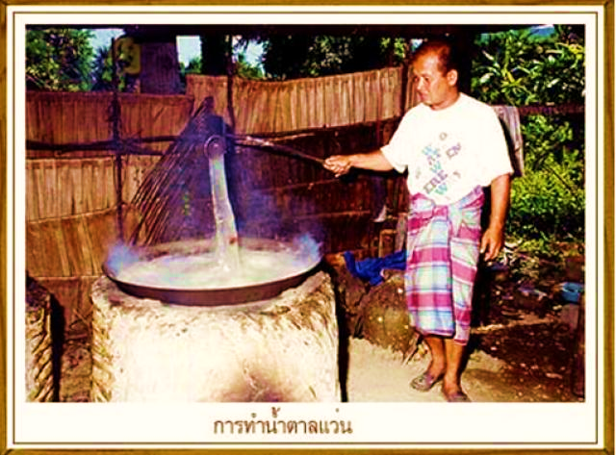
อนุรักษ์..ตาลโตนด

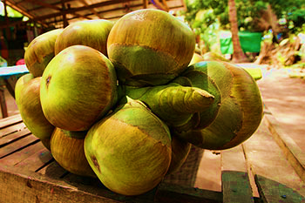

“เมื่อขึ้นไปบนยอดตาล ดูว่าปลีตาลเป็นของต้นตัวผู้หรือตัวเมีย ถ้าเป็นตัวเมียจะให้น้ำตาลเยอะกว่าและทำง่ายกว่า จับปลีให้รวมกัน 4 ปลีใช้ไม้หนีบที่เตรียมขึ้นไปนวดปลี แล้วแช่ในน้ำในกระบอกตาลไว้ 3 คืน แล้วนำออกปาดปลีตาลดู แล้วใช้กระบอกไม้ไผ่รองไว้รับน้ำตาล ต้องขึ้นไปปาดปลีทุกวัน ตลอดระยะเวลา 4-7 วัน จนกว่าน้ำตาลจะหยุดไหล เมื่อได้น้ำตาลก็นำไปเคี่ยวอยู่หลายชั่วโมงจนได้เป็นน้ำตาลโตนด”เรือนจากตาล(ไม้ตาลและใบตาล) ภูมิปัญญาหัตถกรรมจากตาล(การสานใบตาล เสี้ยนตาลและการประดิษฐ์จากเม็ดตาล)

อาชีพเก่าแก่อาชีพหนึ่งของชาวไทย คืออาชีพทำน้ำตาลโตนด ที่นับวันก็ยิ่งลดน้อยถอยลง อันเนื่องมาจากสาเหตุหลายๆอย่าง เช่น จำนวนต้นโตนดที่ลดลงทุกวันเพราะถูกตัดโค่นเอาเนื้อไม้ และเอาพื้นที่ไปใช้ประโยชน์อย่างอื่น เกษตรกรที่ทำอาชีพนี้ก็ลดน้อยลงเพราะเป็นอาชีพที่มีความเสี่ยง และต้องใช้ความสามารถเฉพาะ จนกระทั่งอาชีพที่เคยทำกันทั่วไป กลายเป็นของหาดูยากในปัจจุบัน

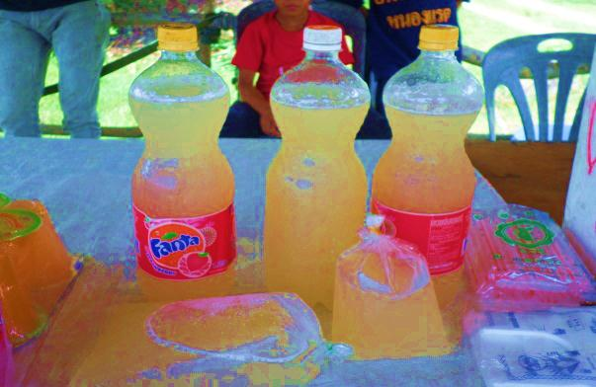

น้ำตาลสด น้ำตาลสด เป็นเครื่องดื่มที่มีรสหอมหวาน บำรุงร่างกายให้สดชื่น ชุ่มคอ น้ำตาบสดส่วนใหญ่ที่ขายกันในปัจจุบัน มักจะไม่ใช่น้ำตาลสดแท้ แต่ทำจากน้ำตาลปีปผสมาน้ำ ตั้งไฟ แล้วเติมปูนแดงเล็กน้อย เพื่อทำปฎิกิริยากับกรด อินทรีย์ในน้ำตาลปีป ให้น้ำตาลซูโครสคงสภาพ แต่งกลิ่นด้วยใบเตยหอมเคี่ยวน้ำตาลให้เดือด แล้วจะนำมา กรองผ่านผ้าขาวบาง น้ำตาลจะได้มีสี กลิ่น รส คล้ายน้ำตาลสด แต่ไม่หอมเท่าน้ำตาลสด ในน้ำตาลสดมีวิตามินบีรวม อยู่ด้วย ช่วยทำให้ร่างกายสดชื่น แก้กระหายน้ำ เป็นยาเย็น

ในสมัยก่อน หลังคาทำมาจากใบของพืชต่างๆ ซึ่งหนึ่งในนั้น ก็คือ ใบตาล เพราะใบตาลมีความใหญ่และหนาพอสมควร สามารถนำมาทำหลังคาได้ ซึ่งเรียกว่า “จาก”

หลังคาใบตาล

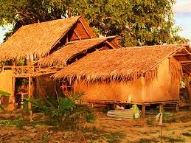

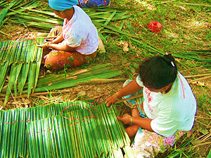

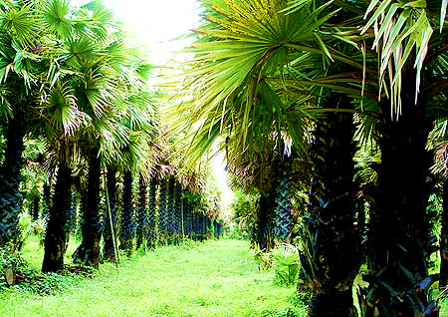
ตาลโตนดพืชดั้งเดิม
ที่ควรค่าแก่การอนุรักษ์

คนไทยเรารู้จักกันกับต้นตาลโตนดกันมาตั้งแต่ครั้งปู่ย่าตายาย หากจะกล่าวย้อนกลับไปในอดีตก็คงจะนานเป็นร้อยๆ ปี และโดยที่ตาลโตนดเป็นที่คุ้นเคยกับคนที่อยู่ในชนบทมาหลายชั่วอายุคน
การนำเอาส่วนต่างๆมาใช้ประโยชน์ย่อมมีการทำกันมาอย่างต่อเนื่อง เช่น นำผลมาบริโภค ใช้ต้นมาขุดเป็นเรือ ใช้ใบมาห่อขนม และจักสานเป็นรูปปลาตะเพียนผูกกับเปล หรือใช้ผลสุกมาเป็นส่วนประกอบของสีที่เรียกว่า “ขนมตาล” เป็นต้น

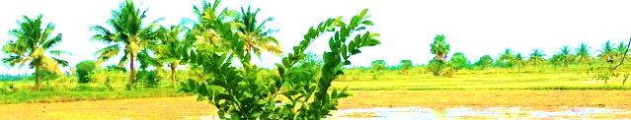
ภูมิปัญญาท้องถิ่น
ในการแปรรูป “ตาลโตนด”



โดย
องค์การบริหารส่วนตำบลหนองแรต
อำเภอยะหริ่ง จังหวัดปัตตานี
โทรศัพท์ ๐- 0๗๓๔๒-๑๓๔๓
www.nhongrat.go.th

